SJ006-1

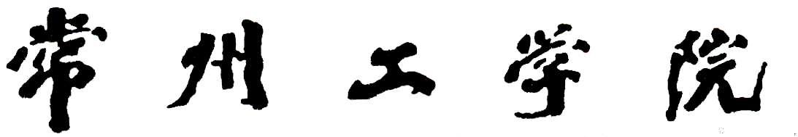

CHANGZHOU INSTITUTE OF TECHNOLOGY

毕 业 论 文
题目：
二级学院：
专 业： | 班级：
学生姓名： | 学号：
指导教师： | 职称：
评阅教师： | 职称：

年 月

